Hoy el maestro agustín nos dió la indicación de dejar trabajando todo el fín de semana (13,14,15, hasta el lunes 16) un dispositivo con 20 sensores y la plataforma.
La indicación fue al rededor de la una de la tarde.

Confirmamos los últimos cambios realizados al sistema y entonces, estos fueron bajados desde github a la rapberry.

Hecho esto, seguí con la configuración local para la base de datos de la raspberry; la base de datos que se tenía se eliminó y se creo otra.

SOBRE LOS CAMBIOS.

Los ultimos cambios por mi parte consistían en situar algunas funciones que se encontraban en la aplicación reportes en la aplicación api, debido a que su función es puramente traer las lecturas de la base de datos, algo para lo que la aplicación api fue pensada.
Además de ello, incluí configuración para generar un archivo log que contenga todos los eventos del servidor, esto en el archivo settings.py :
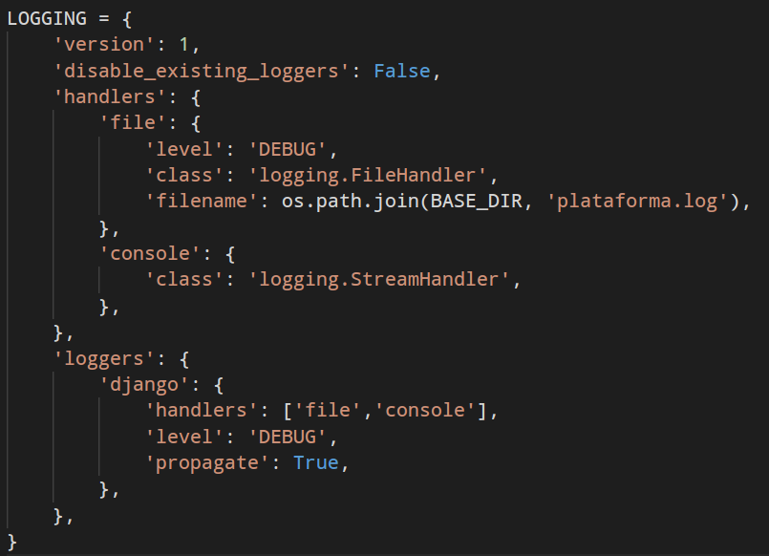
Esto nos permite visualizar datos de las actividades que django realiza en la consola y además, lo almacena en un archivo .log con el nombre plataforma.

CREACIÓN DEL PROYECTO EN EL SISTEMA Y EL ERROR QUE SE ENCONTRÓ.
Para que la red de sensores, conformada únicamente por un dispositivo con 20 sensores y el coordinador que se conecta a la raspberry, se conecte y almacene sus datos en nuestro sistema. Se debe crear un proyecto y registrar un dispositivo con 20 sensores; cada sensor con sus respectivos campos.
PRIMER ERROR.
El primer porblema del que me percaté fue que al hacer el registro de los sensores, el sistema no guardaba los campos, es decir, un Higrometro debe tener un campo en este caso llamado Humedad.

El campo correspondiente a los sensores que se registraban no se almacenaban. Eyden, hizo la revisión de su código y determinó que esto sucedía debido a que ejecutaba sobre la lista de campos que obtenía en python ejecutaba la función del, indicando un índice -1 que haciá que se remueva el último item de la lista. El último item era por supuesto, el primero en estos casos.

Removiendo esas líneas de código se dió solución y entonces pudimos registrar todos los datos para la red de sensores.

SEGUNDO ERROR.
Cunado la red estuvo lista para conectar y enviar datos, nos fijamos que las lecturas no se almacenaban, revisamos el código del coordinador, revisé los datos de la base de datos y me fije que el nombre de los sensores Higrometro_1...Higrometro_N se habían registrado mal.
Entonces procedimos a reconetar cuando corregí esto.

Luego, vino el problema, aun así los valores de las lecturas de los sensores no se guardaban. Se quedaba en la lectura del primer sensor, y no almacenaba su valor.

Tarde un rato en saber que sucedía, testé el código para saber que era lo que ocurrpia, sabía que si algo tiraba una excepción esta no tiraría el sistema pero tampoco dejaría que otros datos sean identificados.

No era la estructura de json ( lista/diccionario en python), y tampoco la recuperación del nombre del campo y su valor que se daba por sensor:
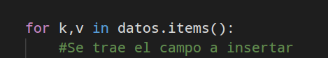
datos = {“nombre_campo”:valor, “nombre_campoN”:valorN}
Al final, me fijé que al crear el objeto valor (insertar la lectura en la base de datos) hacía lo siguiente:
# Creamos un nuevo Valor_De_Campo perteneciente al conjunto de este
valor = campo.valor_set.create(valor = str(v), fecha_dispisitivo=date_time)

Esto, pensaba que insertaría el valor de la lectura y la fecha (que armo con los datos que me llegan en el json desde el sispositivo). Sin embargo resulta que esto no es válido, esto me disparaba el error. La solución entonces era separar eso.
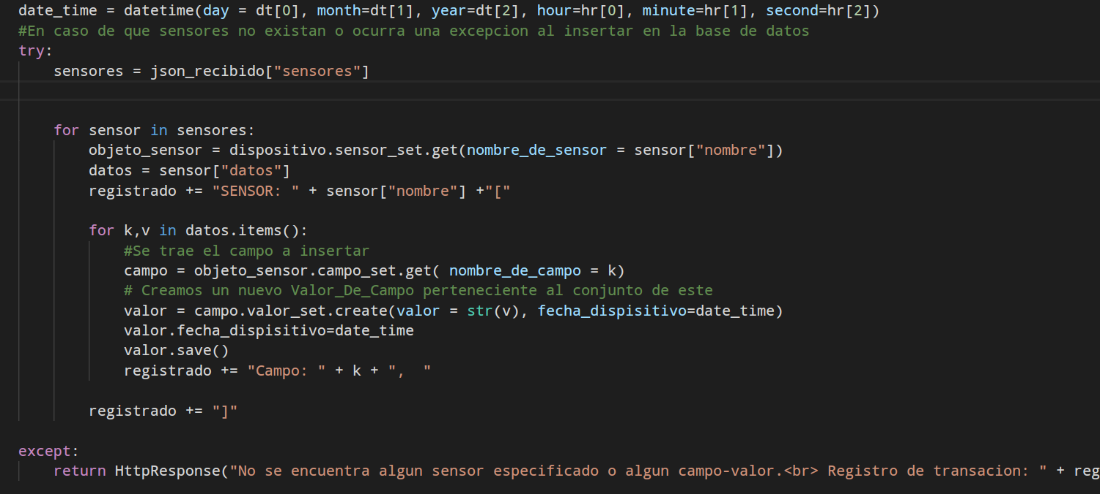

Hecho. Para ese entonces yo me encontraba solo, Erick y Eyden tuvieron que irese a clases y yo me había quedado a terminar esto.
Y como siempre, a hacer la prueba…

UN ERROR CONOCIDO AL GRAFICAR.
Sabía que los datos ya se almacenaban. Entre entonces a la url que grafica los datos /reportes/graficar/1.
La primera impresión fue buena, hasta que un segundo despues… La grafica se esfumó. Ninguna lectura se graficaba.
Este problema ya se había presentado el día 25 de junio del 2018, aquel día se presentaban avances ante el doctor Vivtor Larios y la doctora Rocillo Maciel.

Ya había pensado que el problema se encontraba por un conflicto entre fechas, la de la raspberry y la del servidor mysql. No estaba tán herrado.
El servidor de mysql tenía la hora correcta, la del sistema, el problema era en el sitema de zona horaria de Django.

Django por defecto trae una configuración que ayuda con la internacionalización de los proyectos web construidos con este framework, una funcionalidad mu poderosa pero que a la vés es compleja de entender.

Sabía que por defecto al guardar los datos se toma una hora de manera automática (esto por cómo está construido el modelo). Pensaba que esta era del servidor mysql, pero resulta que esta hora se obtiene desde python.
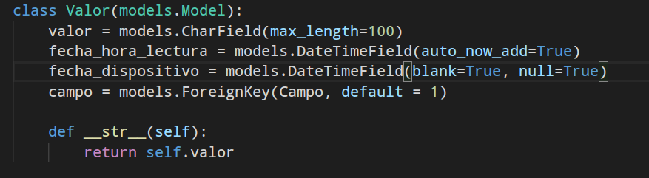
fecha_hora_lectura es el campo que se usa para graficar, y se almacenaba en la base de datos con un desfase de 5 horas aproximadamente (la hora almacenada es mayor a la real).
La documentación oficial de Django no me aclaró nada:
https://docs.djangoproject.com/en/1.11/topics/i18n/
En esta url se puede encontrar una explicación amplia sobre zonas horarias:
https://tommikaikkonen.github.io/timezones/

https://stackoverflow.com/questions/29311354/how-to-set-the-timezone-in-django
La URL de arriba, fue la que más me ayudó. Supe que se debía cambiar la variable TIME_ZONE que se encuentra en settings.py .
Investigúe a qué zona pertence quintana roo, esta se encuentra buscando la zona de cancún. Salio que nos enonctramos en la zona del este de estados unidos. US/Eastern.
La configuré y revise los cambios de la siguiente forma.
- Entramos al shell de Python/Django: python manage.py shell
- Importé datetime y timezone
from datetime import datetime
from django.utils import timezone
- Ejecutar en ambos la función now()
datetime.now()
timezone.now()
- Los errores de desfase seguían.

Hice muchos cambios, entre ellos establecí America/Cancun como en la configuración y tampoco funcionaba.
La solución que encontré fue comentar toda la configuración relacionada.
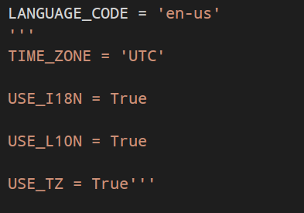
¿PORQUÉ SUCEDÍA EL ERROR?
El servidor de mysql tiene una hora correspondiente a la hora del sistema, que es la hora real.
Django, con su configuración determinaba que esa hora debía se convertida a otra, sumando así 5 horas más.
Los datos se guardaban con una hora de insercción correspondiente a la que Django daba (desfasadas por 5 horas).
Cuando accedemos a la url de graficar, se obtienen esas lectuas con esas 5 horas de más.
En JavaScript se tiene una función que carga cada segundo las últimas lecturas. Sin embargo, para esta funcionalidad, en python ejecutamos una consulta SQL cruda sobre los modelos, establezco que se traigan de la base de datos (tomando el tiempo de la base de datos) las últimas lecturas desde unsegundo atrás ( > al tiempo actual menos unsegundo).
De este modo, y debido a que la hora almacenada es mayor a lo que la condición establece, siempre nos trae datos que ya han sido graficados, es más, eran los primeros datos insertados ¡NO LOS ÚLTIMOS!.
Si eran 18:23:25, debía traernos lecturas a partir de 18:23:24. y debido a que la hora almacenada era alrededor de 22:23:25, y las primeras lecturas se almacenaban con una hora de 22:09:15, nos traía lecturas con horas menores a las últimas pues 22:09:15 cumple la condición. (LAS CONCULTA TRAE UN NÚMERO LIMITADO DE LECTURAS, NO TODAS, SUPONGAMOS 50).
Debido a que se le indicaba al componente de graficación amCharts que graficase lecturas con hora menores a las últimas que ya tenía en us memoria, este se rompía y dejaba de graficar.

El cambio que hice, aseguró que Django tenga la hora del sistema, y así, tanto mysql como Django estarían a la par.

Un dato es que tambíen la hora que nos envian del dispositivo, al crear el objeto de tiempo en Python, esta hora se convertía tambien desfasandose por 5 horas.
Este fue un error bastante complejo de resolver. Por el momento, parse haberse solucionado.

